PROJECTE IOT

1. Configuració de la Raspberry Pi:

Primerament, vam col·locar la targeta SSD en una unitat extraïble (pendrive) i la vam connectar al nostre ordinador. Després, vam instal·lar-hi la imatge de la Raspberry Pi, i vam configurar-la seleccionant la versió de la Raspberry Pi (en el nostre cas, la Raspberry Pi 4) i la ubicació de la instal·lació (que vam escollir el pendrive). Un cop acabada la instal·lació, vam retirar el pendrive i el vam connectar a la Raspberry Pi 4.

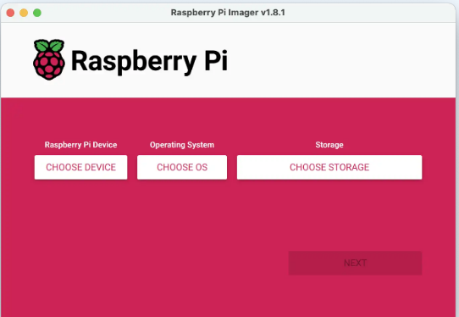

A continuació, vam connectar un monitor amb HDMI a la Raspberry Pi 4 perquè necessitàvem una interfície gràfica per a la configuració. En iniciar, va aparèixer una pantalla de càrrega, després vam respondre a diverses preguntes de configuració com seleccionar el país (Espanya), l'idioma (espanyol) i la zona horària (Madrid). També vam crear un usuari anomenat "iotsmx2bg1" amb la corresponent contrasenya, posteriorment, vam haver de seleccionar una connexió WiFi, hi ha continuació ens va demanar que triéssim un navegador nosaltres vam seleccionar Chromium i decidir si volíem actualitzar el programari (vam optar per ometre l'actualització).

Si volguéssim veure la informació del nostre sistema, hauríem d'instal·lar el paquet screenfetch amb la següent comanda apt install screenfetch i després per executar-lo hauríem de ficar la comanda screenfetch.

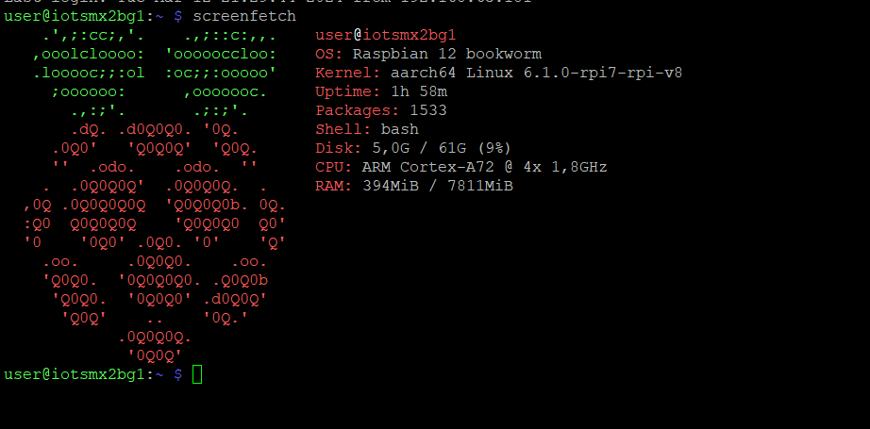

Posteriorment, vam haver de ficar la següent comanda sudo raspi-config per habilitar SSH per donar accés al port 22 i per habilitar vnc per donar accés al port 5900.

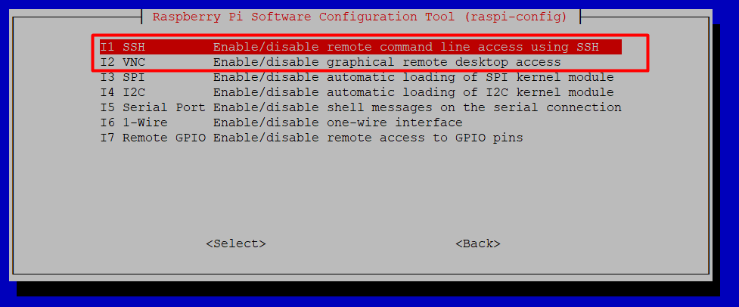

2. Muntatge i Configuració de la Casa:

El primer que vam fer va ser seguir el muntatge, pas per pas, del tutorial oficial de la Casa de KeyStudio.

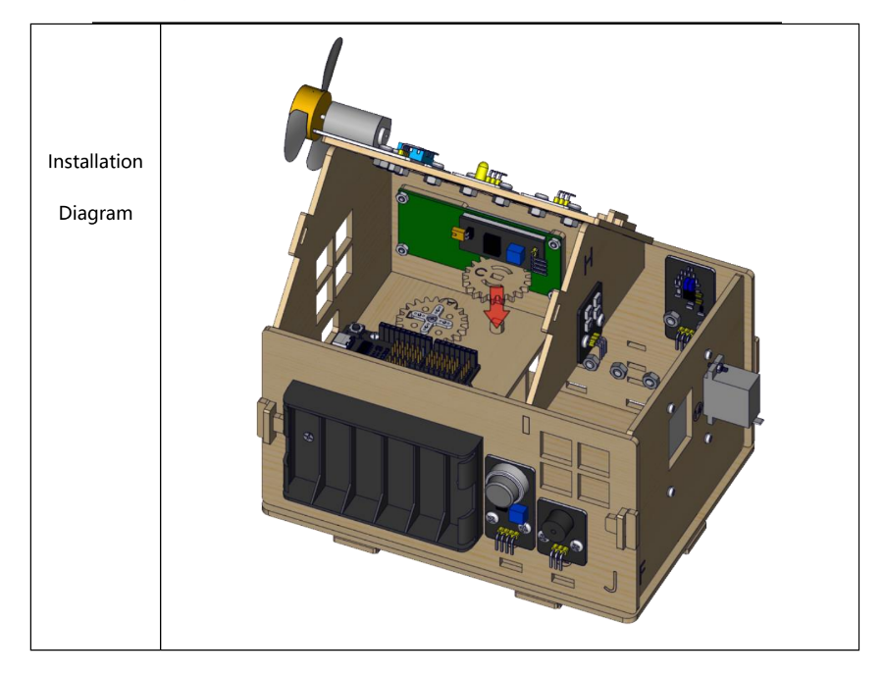

Una vegada la casa muntada, vam connectar tots els sensors amb la placa de la casa, la ESP32 Plus, amb tots els cables.

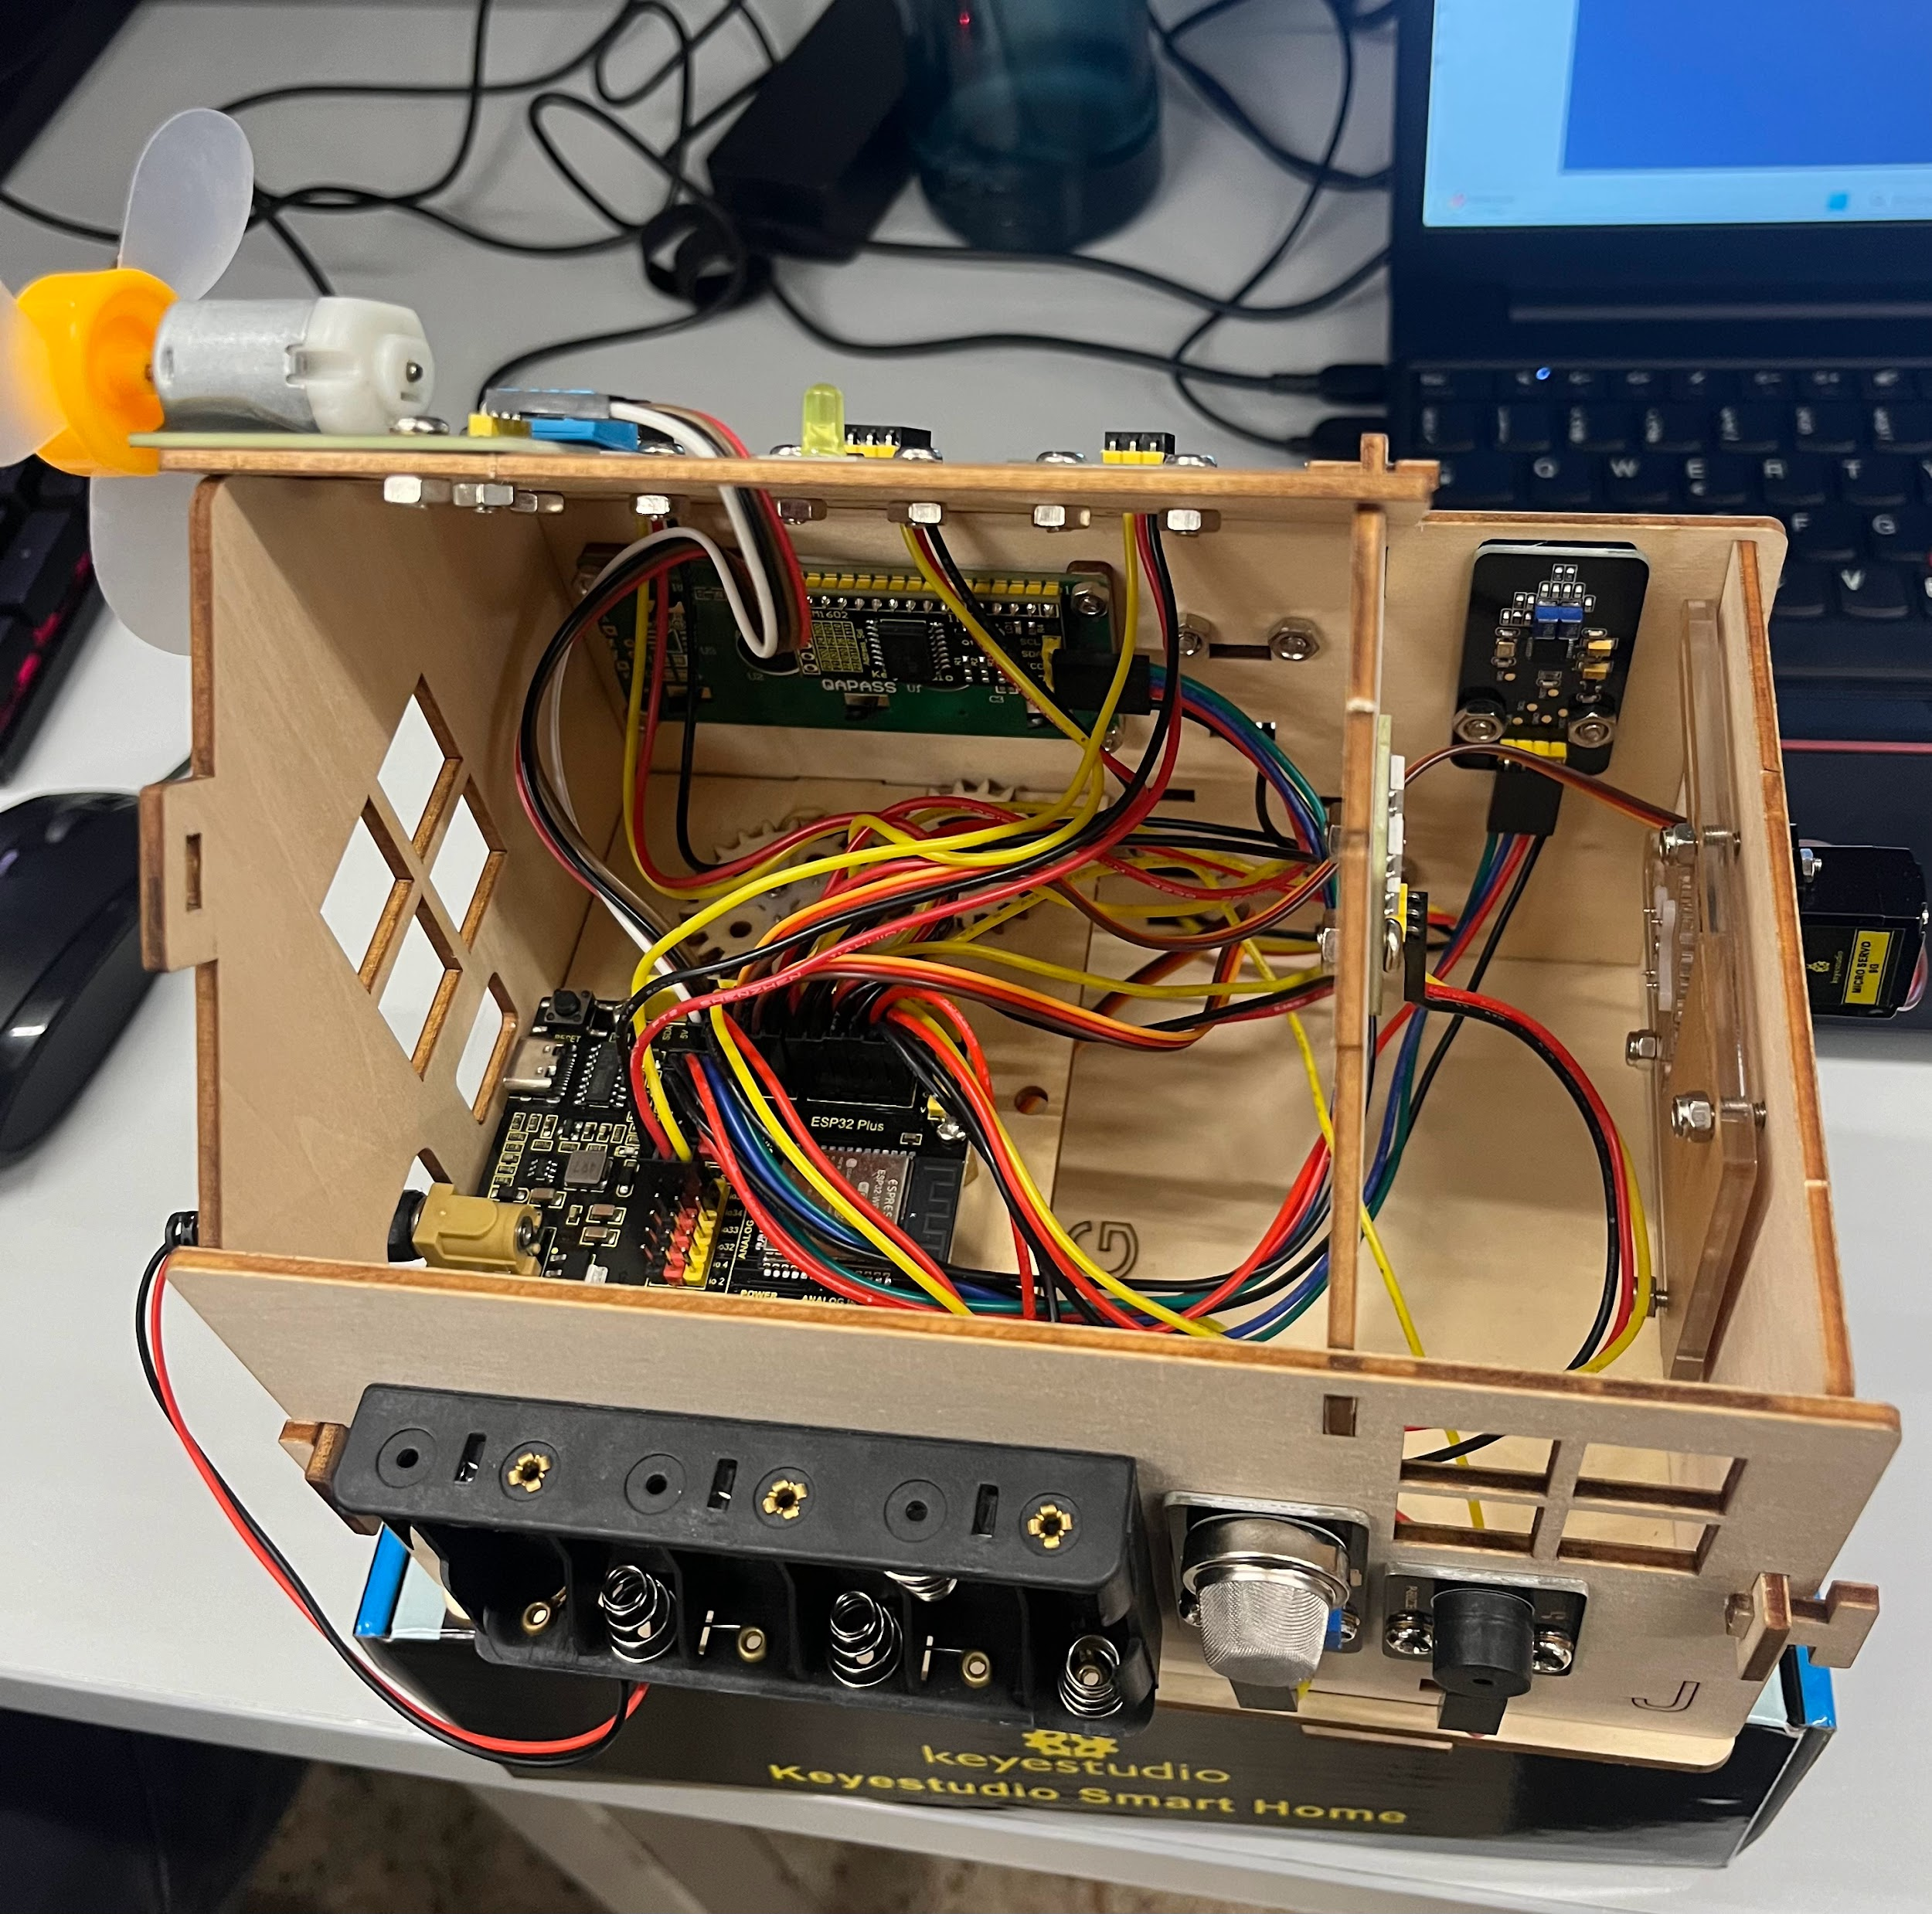

Amb els projectes i reptes que vam fer a classe, es va comprovar com funcionava cada sensor i com es programava amb Arduino.

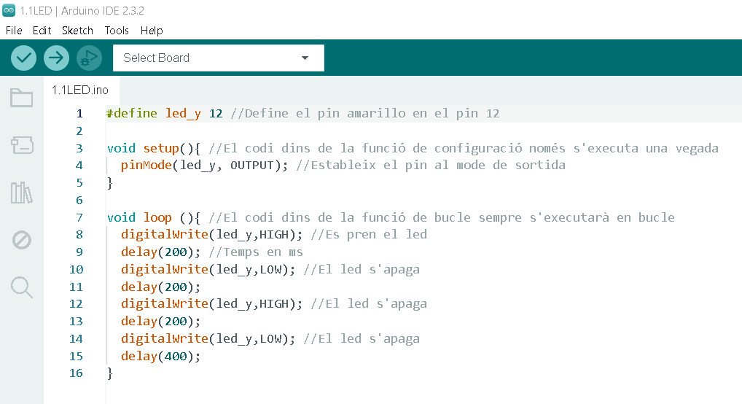

També és important dir que, mentre es van fer les proves dels sensors, vam instal·lar i comprovar les llibreries necessàries per a cada sensor.

3. Connectivitat Smart House → Raspberry PI 4:

L’objectiu del projecte final és connectar la casa amb la raspberry mitjançant WiFi, utilitzant el MQTT que vam instal·lar a la raspberry.

Primer vam fer proves amb el Node-RED i el MQTT per veure com es podria comunicar entre ells configurant els Flows del Node-RED

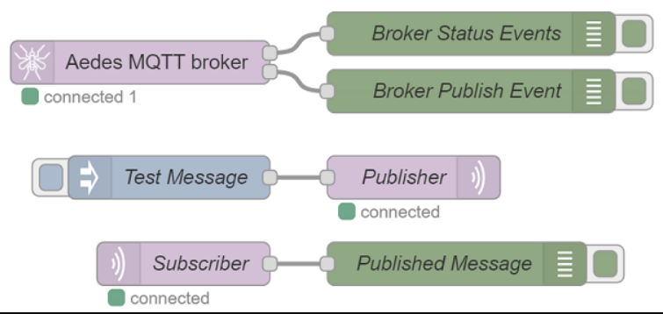

Un cop vam aprendre com funcionava Node-RED i connectar-lo amb MQTT. Vam passar a la part de connectar la casa, millor dit la placa ESP32 Plus, amb la raspberry per WiFi mediant MQTT.

Primer de tot, vam buscar com fer servir Arduino IDE per connectar la casa al servidor MQTT amb un programa.

Després de molta paciència cercant formes per Internet, vam trobar la forma en la qual ens funcionava.

Per poder fer el programa i connectar la casa a la xarxa on es troba el servidor MQTT i per fer això primer hem d'instal·lar una llibreria més: “PubSubClient.h”, a més de les que ja vam instal·lar per fer les proves dels sensors.

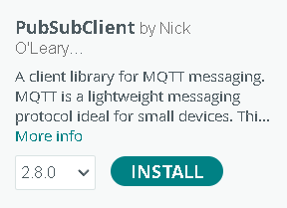

Amb aquesta llibreria instal·lada, també et facilita un programa d'exemple i el vam aprofitar.

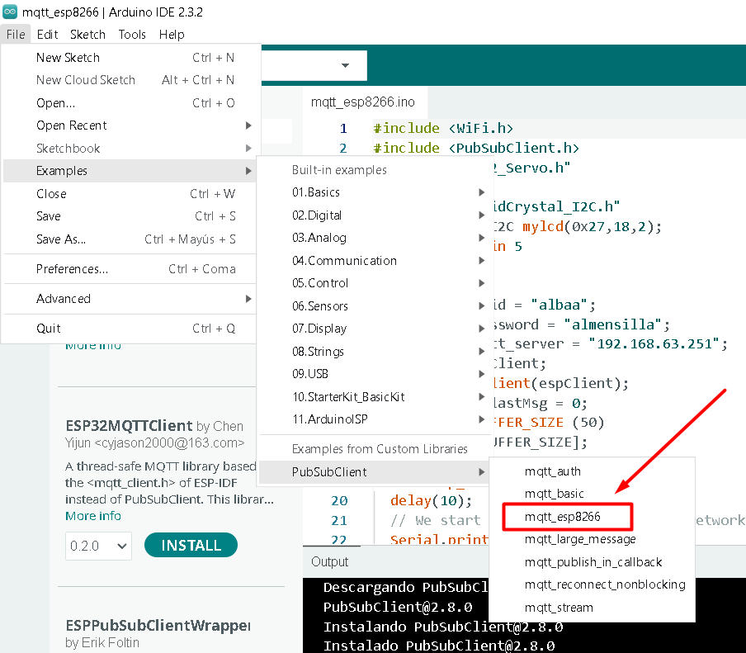

L’objectiu per al programa era enviar tot el que passava a la casa (l’activació dels sensors de la casa) al MQTT i del MQTT al Node-RED i després fer una acció per tenir monitorat tot el que passava a la casa.

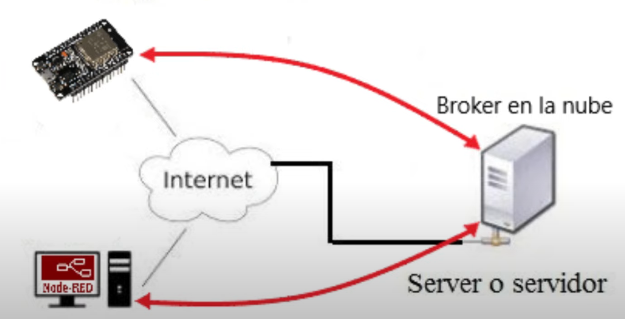

Primer vam posar les dades de la WiFi on es connectarà la casa i on també està connectat el servidor MQTT. També fent print per saber quan es connectava a la xarxa.

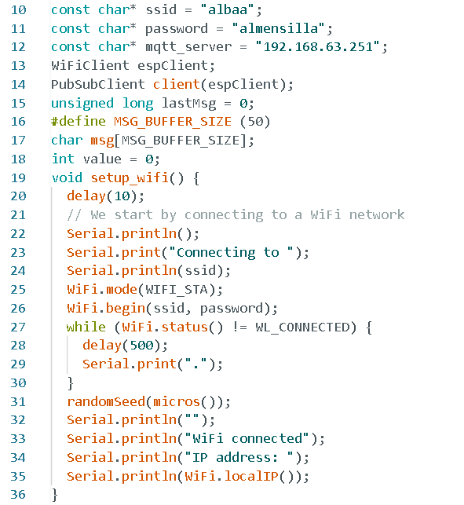

Una vegada hem vist que es connectava a la WiFi, vam fer una prova veure si la casa enviava informació al MQTT i veure el missatge pel Node-RED.

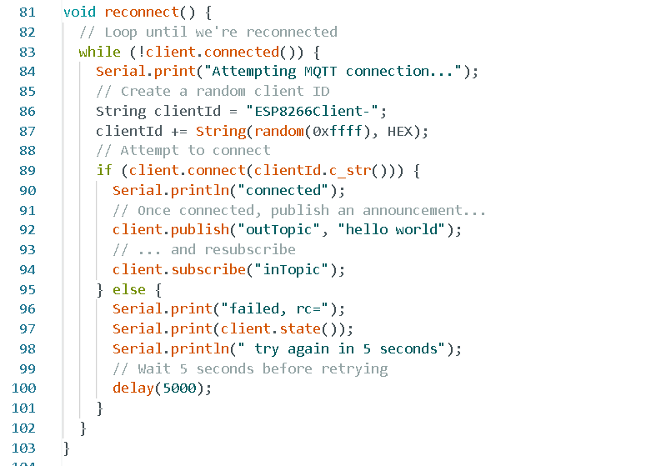

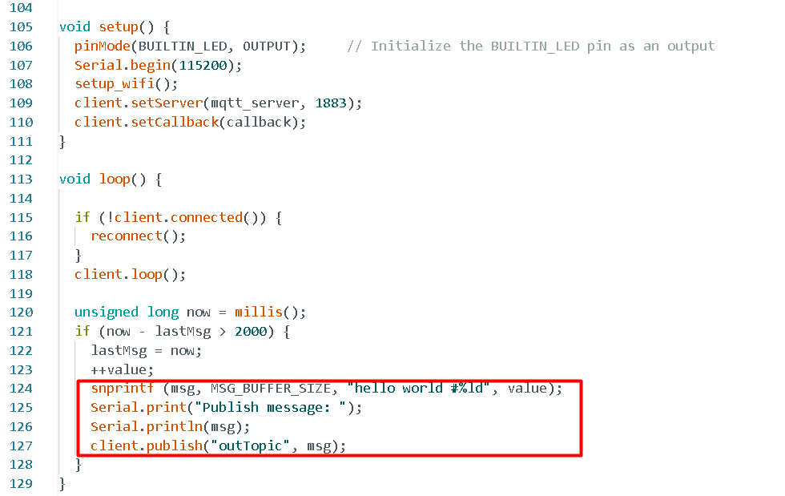

Amb aquest programa arribava un “hello world” al MQTT (on es podia veure el missatge) i també al Node-RED.

A partir d’aquest codi vam fer el codi final, vam afegir sensors un per un.

Primer, vam afegir un codi per encendre el led de la casa, vam veure que funcionava perquè quan s'enviava el missatge “Hello World” s’encenia el led. Després, la nostra idea va ser canviar el missatge pel sensor de moviment de la casa, i vam fer proves amb el codi fins que vam poder implementar-lo per complet al programa i el led s’encenia quan el sensor de moviment detectava moviment. A més, també enviava un missatge al MQTT i al Node-RED de “Detectado” quan era detectat el moviment. Això era el més important perquè volíem que tot estigués monitorat pel MQTT i el Node-RED.

Un cop vam veure que el detector de moviment funcionava com nosaltres volíem, vam afegir el sensor de la finestra (perquè s'obri quan s'activés el sensor) i la pantalla LCD on sortirien la IP de la casa i un missatge de “perill” si es detectava moviment. Tot això també monitorat pel MQTT i Node-RED.

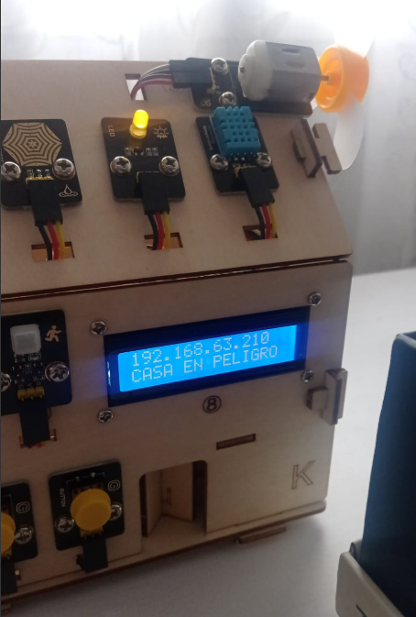

I així va quedar el codi:

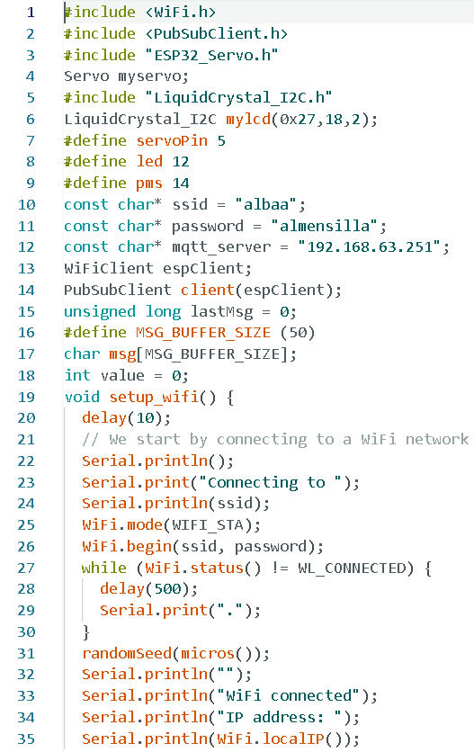

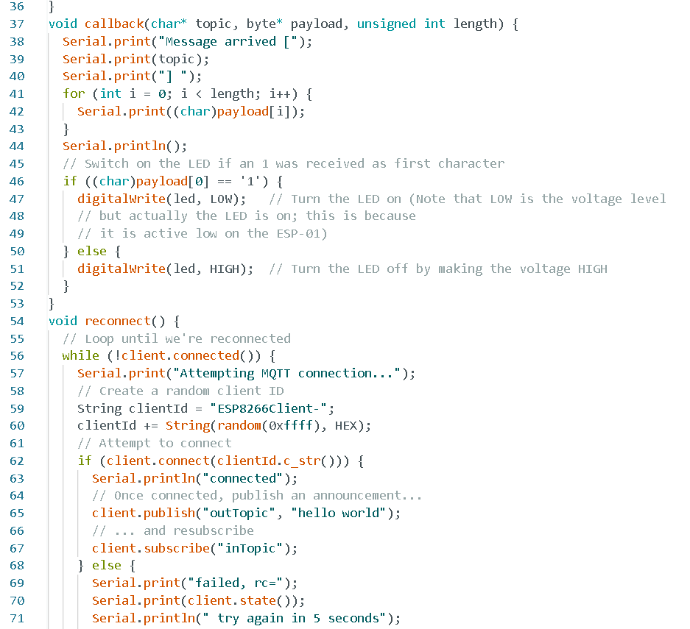

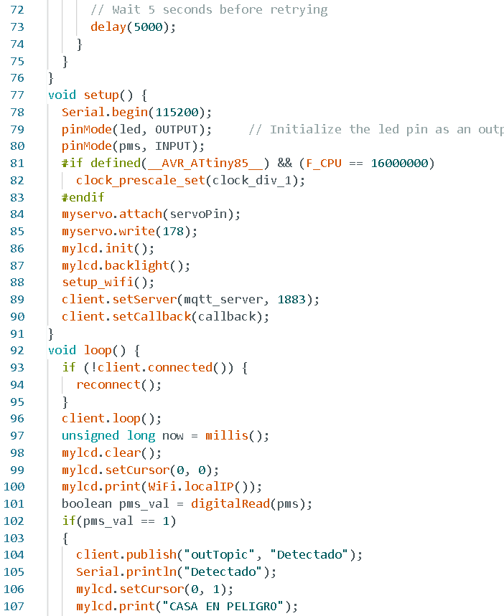

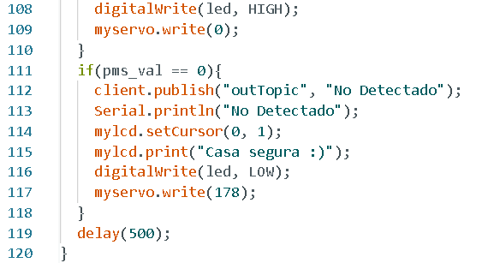

Codi Final: [https://drive.google.com/file/d/1wykaFmEjs25LMLLtp3t7aFUOn0_1osZr/view?usp=drive link](https://drive.google.com/file/d/1wykaFmEjs25LMLLtp3t7aFUOn0_1osZr/view?usp=drive_link)

També de com va queda el Node-RED:

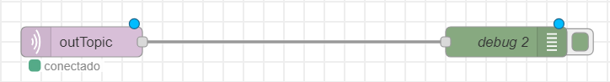

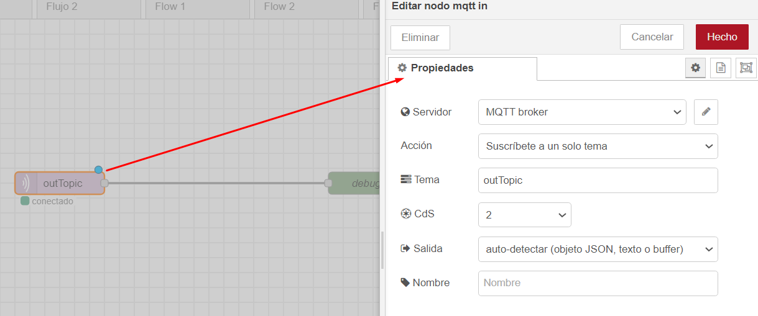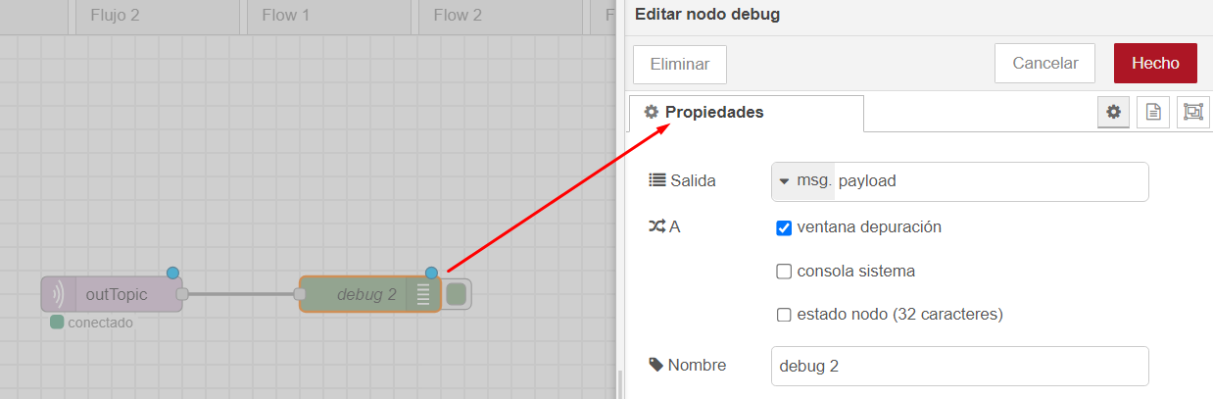

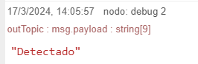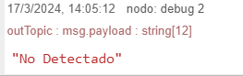

I també del MQTT:

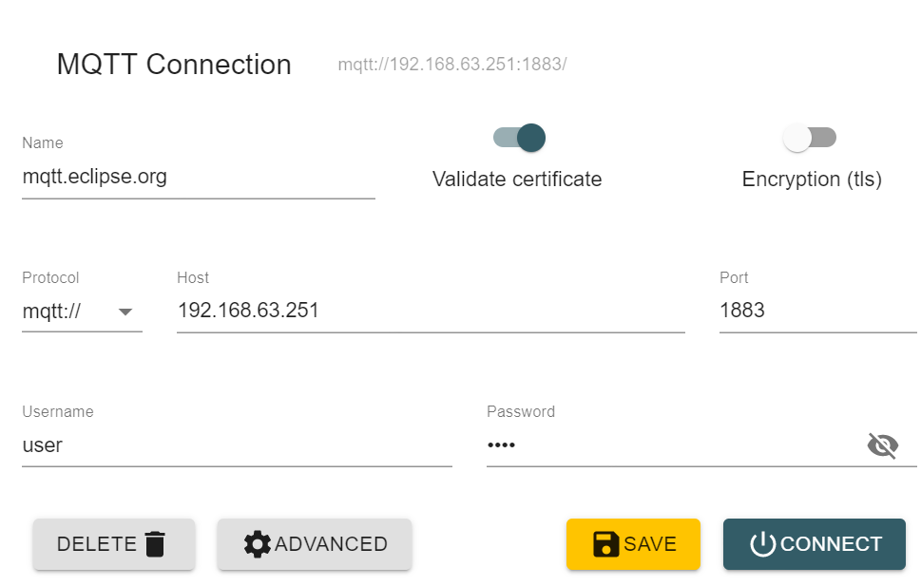

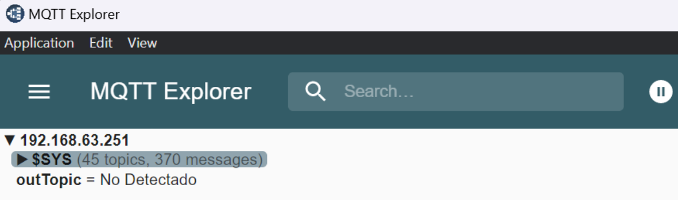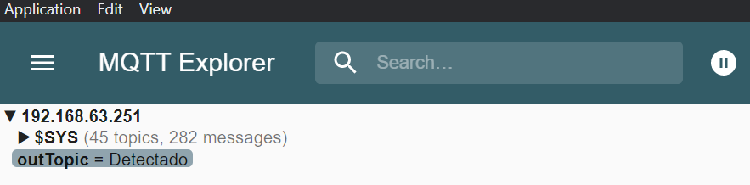

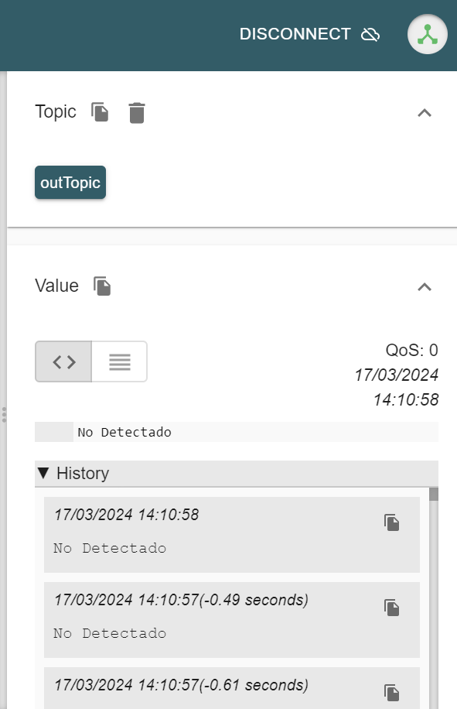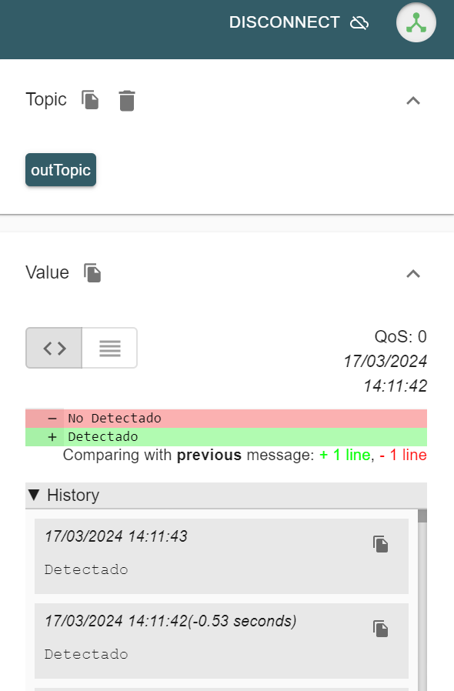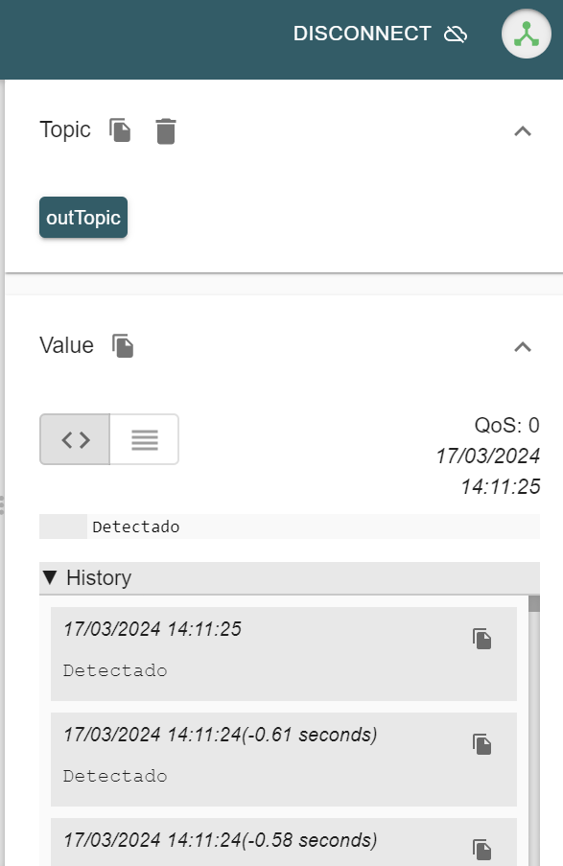

També deixem uns vídeos demostratius de com s’activen els sensors de la casa. Led i la pantalla LCD:

* [Led i Pantalla.mp4](https://drive.google.com/file/d/13TkbrXXMD4h8AJlcYQW8HHy2PcAx28Rr/view?usp=drive_link)

Finestra:

* [Finestra.mp4](https://drive.google.com/file/d/13SQMxgfBCQnt35GyAkip18hHCJYjS25t/view?usp=drive_link)

4. Intents de codis:

Fins a arribar al codi final vam provar altres formes per activar els sensors mediant MQTT i Node-RED.

Una de les formes que vam intentar va ser amb HTTP, podíem activar els sensors que programessin al codi.

Hem fet un vídeo on mostrem com funcionaria amb HTTP mitjançant Node-RED:

* [Prova HTTP://CASA.mp4](https://drive.google.com/file/d/1Ra7mmW1fyYJp0hjUTrDWfVHgmWFY9lI9/view?usp=drive_link)

Així vam fer el codi:

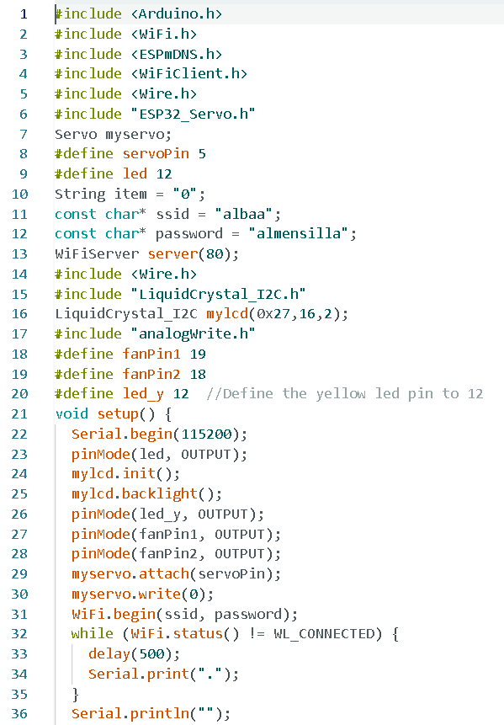

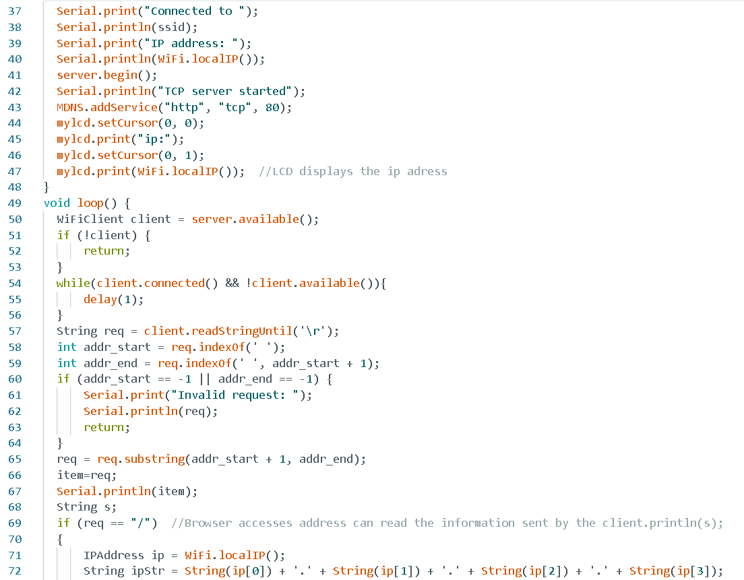

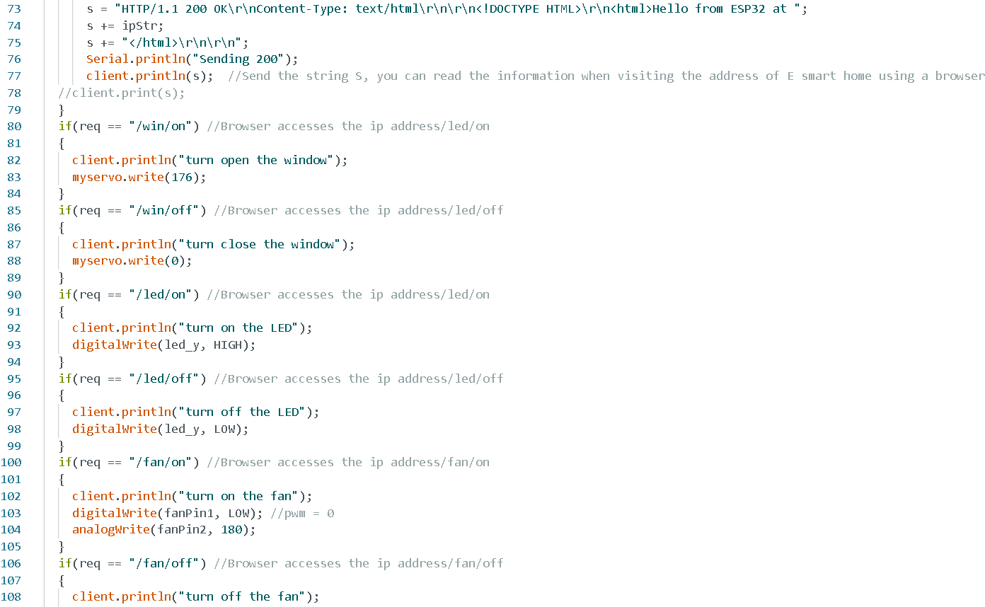

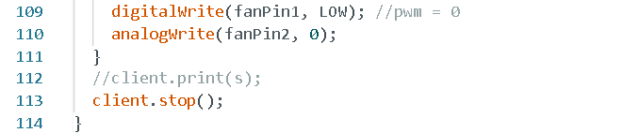

I també el Node-RED:

